**Bank of America sostiene il TEFAF Museum Restoration Fund a favore del “Libro d'ore nero” della Hispanic Society Museum & Library di New York**

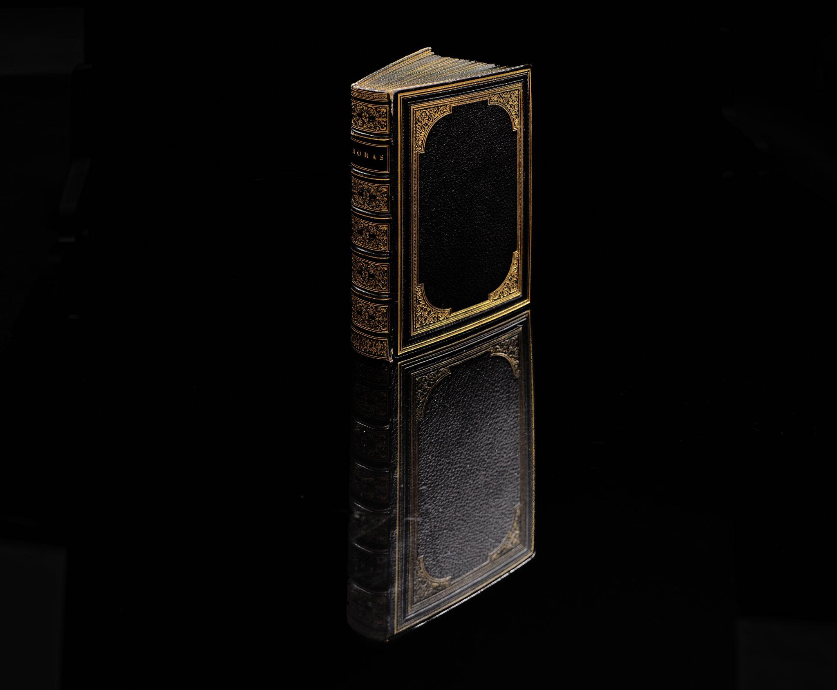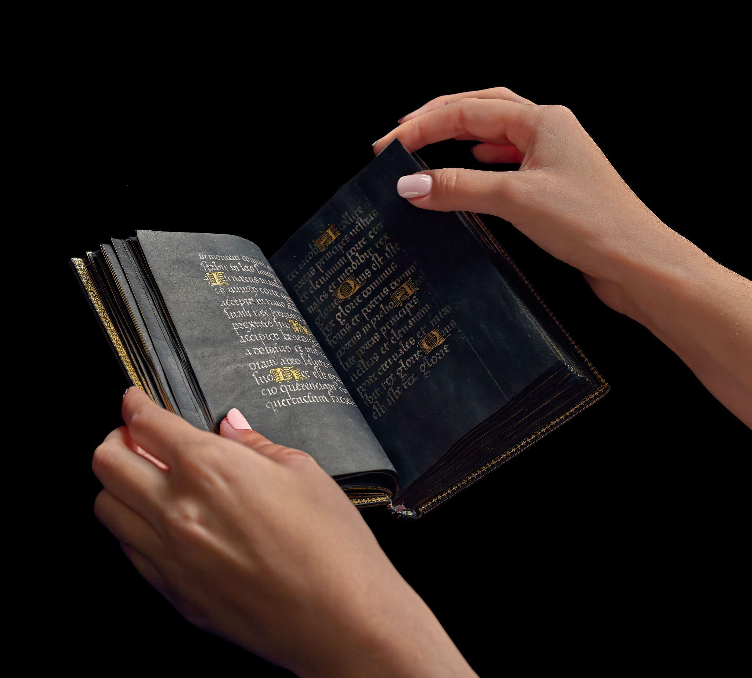

*Per gentile concessione dell'Hispanic Society Museum & Library. Foto: Kirk Davis Swinehart*

New York, NY - 30 aprile 2025: **La European Fine Art Foundation** (TEFAF) e il lead partner di TEFAF New York, **Bank of America**, sono lieti di annunciare che l'**Hispanic Society Museum & Library** è il vincitore del **TEFAF Museum Restoration Fund** (TMRF) di quest'anno. Istituito nel 2012, questo premio annuale sostiene il lavoro fondamentale della comunità artistica internazionale per la conservazione del patrimonio artistico e culturale. Questa’anno, grazie a una nuova collaborazione, Bank of America Art Conservation Project si unisce al TMRF, fornendo così l'opportunità di **raddoppiare l'impatto del contributo.**

Con il finanziamento del TEFAF Museum Restoration Fund e di Bank of America Art Conservation Project, l'Hispanic Society Museum & Library, un museo pubblico gratuito situato a Washington Heights, New York City, potrà restaurare il *Horae beatae marie secundum usum curie romane* (Libro d’ore nero). Data l'estrema rarità dei libri d'ore su pergamena tinta di inchiostro nero o dipinta con pigmento nero, questo volume è uno dei pezzi più importanti della collezione di manoscritti della Hispanic Society. L'opera sarà esposta a [**TEFAF New York**](https://www.tefaf.com/fairs/tefaf-new-york)**,** che si terrà dal **9 al 13 maggio 2025 al Park Avenue Armory**, con una giornata di anteprima su invito l'8 maggio.

“La missione più ampia della Società comprende la promozione della conoscenza dell'arte, della letteratura e della storia ispanica attraverso le collezioni del suo museo e della sua biblioteca. Il Libro d’ore nero costituisce un legame tangibile con il passato, incarnando le narrazioni artistiche e storiche che la Società intende celebrare e condividere”, ha commentato il dottor John O'Neill, curatore dei manoscritti e dei libri rari dell'Hispanic Society Museum & Library. “Il suo restauro non solo preserva il manufatto fisico, ma rafforza anche l'impegno della Società nell'educazione culturale e nella conservazione del patrimonio”.

Risalente al 1458 circa, il Libro d'ore nero è uno dei soli sette manoscritti miniati su pergamena nera conosciuti. Si ritiene che il volume appartenesse a Maria di Castiglia, regina di Alfonso V d'Aragona, sulla base di una nota del XVII secolo e dello stemma castigliano presente nel libro. Il calendario è anche appropriato per la Corona d'Aragona, con la canonizzazione di San Vincenzo Ferrer nel 1455 come data più antica possibile di realizzazione del manoscritto. È stato suggerito che questo libro d'ore fosse un'offerta funebre a Maria di Castiglia presentata alla morte del marito nel 1458. Come prova sono stati citati il fatto che il libro è realizzato su pergamena nera e che lo stemma di Maria non è più blasonato con l'Aragona. L'artista, sicuramente fiammingo, probabilmente lavorava per la corte aragona.

L’intervento di restauro, che mira a risolvere l'eccessiva pressione esercitata sulla struttura del volume dalla rigida rilegatura in pelle marocchina blu del XIX secolo ogni volta che il libro viene esaminato o esposto, inizierà con l'accurata rilegatura dei 149 fogli. Il processo proseguirà con una valutazione completa delle condizioni, affrontando problemi quali perdite, strappi e aree di fioritura. I dati di riferimento per il monitoraggio degli effetti ambientali saranno stabiliti mediante microcampionamento per analizzare la pergamena, l'oro e le decorazioni in argento. Verrà costruito un contenitore su misura per facilitare l'esame e garantire un restauro in sicurezza e a lungo termine. Inoltre, la fotografia ad alta risoluzione di ogni pagina consentirà agli studiosi di tutto il mondo di accedere all'oggetto senza doverlo maneggiare fisicamente. Da quando il manoscritto è stato donato alla Hispanic Society nel 1933, questo Libro d’ore, completo nel testo, rimane uno dei volumi più richiesti del museo.

“L'arte è spesso vulnerabile al passare del tempo. Consapevoli della fondamentale necessità di preservare l'arte per le generazioni future, nel 2010 abbiamo avviato l'Art Conservation Project”, ha dichiarato Brian Siegel, Global Arts, Culture & Heritage Executive presso Bank of America. ‘Da allora, sono stati assegnati oltre 275 premi in 40 paesi. I progetti di quest'anno comprendono una vasta gamma di stili artistici e tradizioni culturali negli Stati Uniti, in Europa, Asia, Australia e America Latina”.

Rachel Kaminsky, responsabile del comitato del TEFAF Museum Restoration Fund, spiega l'importanza di questo importante progetto di conservazione: “In linea con la missione del TEFAF Museum Restoration Fund, siamo orgogliosi di sostenere l'impegno costante dell'Hispanic Society Museum & Library nel condividere tesori di grande valore culturale con il pubblico di New York e di tutto il mondo. Il restauro e la conservazione del Libro d'ore nero consentiranno di esporlo in modo adeguato e garantiranno alle generazioni future la possibilità di studiare e apprezzare questo manoscritto straordinario e raro. A rendere l'evento ancora più emozionante, il libro sarà esposto a TEFAF di New York, offrendo ai visitatori la possibilità di ammirarlo dal vivo prima del restauro”.

TEFAF ospiterà ancora una volta un dibattito sull'iniziativa TMRF presentato in collaborazione con ICOM-CC. Moderato da Carolyn Riccardelli, conservatrice presso il Metropolitan Museum of Art, il panel di **sabato 10 maggio**, intitolato “[*Il Libro d'Ore Nero e il ruolo della filantropia nella conservazione dei manoscritti*](https://www.tefaf.com/programs/the-black-book-of-hours)”, porterà i partecipanti dietro le quinte del complesso progetto di conservazione. Maggiori informazioni e registrazione gratuita per i possessori di biglietto [qui](https://www.tefaf.com/programs/the-black-book-of-hours).

**INFORMAZIONI SUL TEFAF MUSEUM RESTORATION FUND**

Sin dalla sua istituzione nel 2012, il [Fondo per il restauro dei musei della TEFAF](https://www.tefaf.com/foundation/museum-restoration-fund) (TMRF) ha sostenuto la comunità museale finanziando oltre 25 progetti di restauro. I contributi per il restauro del TMRF sono fondamentali per il restauro e la conservazione delle opere d'arte delle collezioni pubbliche. Quest'anno (2025), il Museo Condé di Chantilly e l'Hispanic Society Museum & Library di New York City sono stati selezionati come beneficiari delle sovvenzioni, ricevendo un totale di 100.000 euro (rispetto ai 50.000 euro del 2024) per intraprendere il restauro di straordinari manoscritti miniati. Nell'ambito di una nuova collaborazione con il partner principale di TEFAF New York, Bank of America, il Bank of America Art Conservation Project sostiene congiuntamente il restauro del Libro d'ore nero presso l'Hispanic Society Museum & Library.

**INFORMAZIONI SU BANK OF AMERICA** *Lead Partner di TEFAF New York*

Bank of America è uno dei principali istituti finanziari al mondo, che offre a privati, piccole e medie imprese e grandi società una gamma completa di prodotti e servizi bancari, di investimento, di gestione patrimoniale e altri prodotti e servizi finanziari e di gestione del rischio. L'azienda offre una comodità senza pari negli Stati Uniti, servendo circa 69 milioni di clienti privati e piccole imprese con circa 3.700 centri finanziari al dettaglio, circa 15.000 sportelli automatici (ATM) e un servizio di digital banking pluripremiato con circa 58 milioni di utenti digitali verificati. Bank of America è leader mondiale nella gestione patrimoniale, nell'investment banking e nel trading su un'ampia gamma di classi di attività, al servizio di aziende, governi, istituzioni e privati in tutto il mondo. Bank of America offre un supporto leader del settore a circa 4 milioni di piccole imprese attraverso una suite di prodotti e servizi online innovativi e facili da usare. L'azienda serve i propri clienti attraverso operazioni negli Stati Uniti, nei suoi territori e in oltre 35 paesi. Le azioni di Bank of America Corporation sono quotate alla Borsa di New York (NYSE: BAC).

**INFORMAZIONI SULL'HISPANIC SOCIETY MUSEUM & LIBRARY**

Fondato nel 1904 dallo studioso, filantropo e collezionista americano Archer M. Huntington, l'Hispanic Society Museum & Library ospita una delle più importanti collezioni al mondo di opere d'arte provenienti da Spagna, Portogallo, America Latina e Filippine. Situato in un edificio storico in stile Beaux-Arts sull'Audubon Terrace, nel dinamico quartiere di Washington Heights nell'Upper Manhattan, l'Hispanic Society ospita oltre mezzo milione di oggetti che abbracciano migliaia di anni di storia dell'arte in tre continenti. Ineguagliabile per ampiezza e qualità, la collezione comprende opere di maestri barocchi e dell'inizio dell'età moderna come El Greco, Diego Velázquez, Luisa Roldán e Francisco de Goya; artisti visionari del XX secolo come Joaquín Sorolla; e figure di spicco dell'America Latina vicereale come Sebastián López de Arteaga e Juan Rodríguez Juárez, oltre a vaste collezioni di antichità, ceramiche, tessuti e arti decorative. La biblioteca della Hispanic Society è uno dei centri più importanti per la ricerca sull'arte e la cultura ispanica e contiene una straordinaria collezione di libri rari e manoscritti, tra cui una mappa del mondo risalente al 1526 e una prima edizione del *Don Chisciotte*. La biblioteca è aperta al pubblico su appuntamento.

La Hispanic Society si impegna a dare voce alle comunità e alle culture di lingua spagnola e portoghese a New York, in tutti gli Stati Uniti e in tutto il mondo. In qualità di membro attivo della comunità di Washington Heights, la Hispanic Society ospita regolarmente concerti, conferenze e visite guidate e invita artisti contemporanei e membri della comunità a dialogare con la collezione. Attraverso le sue ambiziose mostre speciali, una collezione permanente di livello mondiale, un programma educativo innovativo, il sostegno dedicato agli artisti viventi e iniziative di ricerca avanzate, la Hispanic Society continua a reinventare il potenziale di un museo e la sua capacità di guidare un cambiamento significativo.

**INFORMAZIONI SU AXA XL *Partner globale principale***

AXA XL Insurance è la divisione di AXA dedicata alla copertura dei rischi danni (P&C, Property & Casualty) e dei rischi speciali, nota per la sua capacità di risolvere anche i rischi più complessi. AXA XL offre soluzioni e servizi assicurativi tradizionali e innovativi in oltre 200 paesi e territori. Nell'ambito della sua offerta di rischi speciali, AXA XL protegge una vasta gamma di oggetti, tra cui opere d'arte, antichità, gioielli, orologi, auto d'epoca, pietre preziose grezze e lavorate e lingotti, di età compresa tra migliaia di anni e poche settimane. Negli ultimi 50 anni e anche in futuro, AXA XL, leader mondiale nell'assicurazione di opere d'arte e valori, ha ridefinito e continuerà a ridefinire il modo in cui serve e assiste i propri clienti collezionisti, musei, aziende, gallerie, conservatori e artisti in Europa, Regno Unito, Americhe, Asia e regione del Pacifico, con sincera attenzione al modo in cui vengono assicurati gli oggetti di valore e protetto il patrimonio culturale.

# # #

**TEFAF NEW YORK 2025**

Orari

8 maggio solo su invito

Venerdì 9 maggio – Lunedì 12 maggio | 11 AM – 7 PM

Martedì 13 maggio | 11 AM – 6 PM

Per ulteriori informazioni, visitate [il nostro sito web](https://www.tefaf.com/fairs/tefaf-new-york).

# # #

**INFORMAZIONI SU TEFAF**

TEFAF è una fondazione senza scopo di lucro che promuove la competenza, l'eccellenza e la diversità nella comunità artistica mondiale. Ciò è dimostrato dagli espositori selezionati per le sue due fiere, che si tengono ogni anno a Maastricht e New York. TEFAF è una guida esperta per collezionisti privati e istituzionali, fonte di ispirazione per gli amanti dell'arte e collezionisti di tutto il mondo.

# # #

**INFORMAZIONI SU TEFAF NEW YORK**

TEFAF New York è stata fondata all'inizio del 2016, originariamente come due fiere d'arte annuali presso la Park Avenue Armory: TEFAF New York Fall e TEFAF New York Spring. Oggi, TEFAF New York è una fiera annuale unica che racchiude arte moderna e contemporanea, gioielli, antichità e design, con circa 90 espositori leader provenienti da tutto il mondo. Tom Postma Design, celebre per il suo lavoro innovativo con importanti musei, gallerie e fiere d'arte, ha sviluppato per le fiere un design che interagisce con gli spazi spettacolari, conferendo loro un aspetto più leggero e contemporaneo. Gli stand degli espositori si snoderanno lungo tutto l'edificio storico dell'Armory, comprendendo la Wade Thompson Drill Hall e estendendosi al primo e al secondo piano delle sale d'epoca dell'Armory, creando una fiera di profondità e impatto senza precedenti a New York City.

# # #

**CONTATTI STAMPA**

**GLOBALE**

Responsabile della comunicazione

Magda Grigorian | magda.grigorian@tefaf.com

Coordinatrice PR

Mirthe Sportel | mirthe.sportel@tefaf.com

**USA**

Sharp Think | tefaf@sharpthink.com

**BELGIO / LUSSEMBURGO**

Charlotte De Bruijn | charlotte@covered-agency.com

**FRANCIA / MONACO / SVIZZERA**

Gaëlle de Bernède | contact@gbcom.media

**GERMANIA / AUSTRIA / SVIZZERA**

Britta Fischer | bfpr@brittafischer-pr.com

**ITALIA**

Roberta Barbaro | roberta@studioesseci.net

**PAESI BASSI**

Noepy Testa | noepy@entesta.nl

Heidi Vandamme | info@bureauheidivandamme.nl

**SPAGNA / AMERICA LATINA**

Julián Hernández Miranda | julian.hdez58@gmail.com

Héctor San José | hectorsanjose@live.com

**REGNO UNITO**

Cultural Communications | tefaf@culturalcomms.co.uk

